第13周玩转案例分析

本周作业重点分析：



1. 可供出售金融资产

1、分析思路：



1. 数据收集汇总：可供出售金融资产、总资产

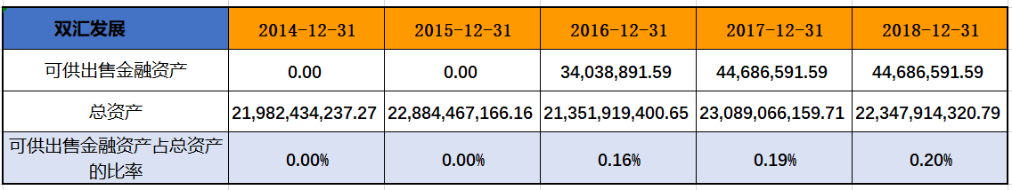

双汇发展2014-2018年可供出售金融资产分别为：0、0、0.34亿、0.45亿，0.45亿，可供出售金融资产占总资产比率不超过 0.2%，占总资产的比率极小。

3、分析异常情况的原因

可供出售金融资产科目无异常。

4、根据分析结果，得出结论

根据分析结果，可供出售金融资产这个科目是否有风险，如果有，具体有什么风险？

1. 长期股权投资

1、分析思路

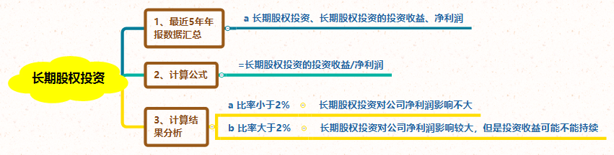

2、数据收集汇总：长期股权投资、净利润、权益法核算的长期股权投资收益

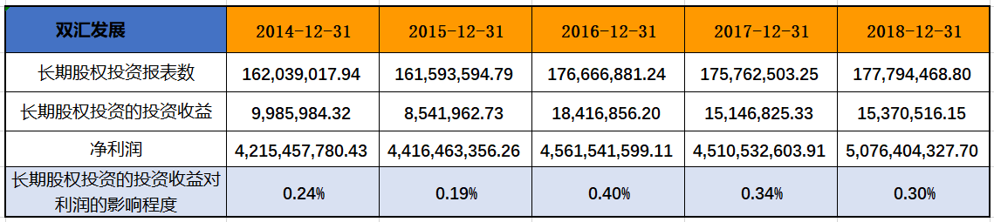

长期股权投资的投资收益占净利润的比重为0.24%、0.19%、0.40%、0.34%、0.30%，占比非常小，对净利润的影响不大。

3、分析异常情况的原因

长期股权投资科目没有异常。

4、根据分析结果，得出结论

根据分析结果，得出长期股权投资科目是否有风险？如果有，有什么风险？

三、投资性房地产

1、分析思路

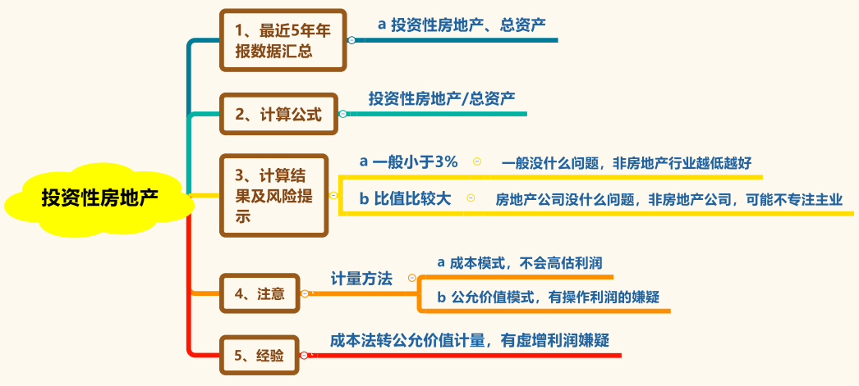

2、数据收集汇总：投资性房地产、总资产



2014-2018年双汇的投资性房地产为0。

这个科目没有异常，也没有风险。